恐龍存亡之研究
研究者：呂承翰
李偉誠、葉晉利
第壹章 緒論
第一節 研究動機
對於喜歡研究生物的我，「恐龍」─是最令我好奇的了。這巨大的古代生物，曾經稱霸地球幾千萬年，但最後卻突然從地球絕跡，牠們為什麼死亡及絕種，至今還是個解不開的謎題，這也是吸引我去研究牠們的原因。
第二節 研究目的
〈一〉了解恐龍的由來與演變。
〈二〉了解恐龍的種類。
〈三〉了解恐龍最特別的紀錄。
〈四〉了解恐龍滅亡的原因。
〈五〉了解從化石對研究恐龍的重要性。
第二章 文獻探討
第一節 失落的世界：生存環境
中生代〈Mesozoic Era〉自大約2億4千8百萬年前開始，至約6千5百萬年前結束，前後各以一次生物大滅絕事件作為明顯的標記，這是恐龍王朝的時代背景。
進入中生代的時候，全球陸地早已奇異地結合為一個單一的超級大陸，然後又開始分裂。與海陸變遷相呼應的是氣候與環境的變遷，不過基本上，中生代的氣候長期穩定溫暖，那是一個地球沒有冰帽的年代，正提供恐龍生存發展的絕佳舞台。
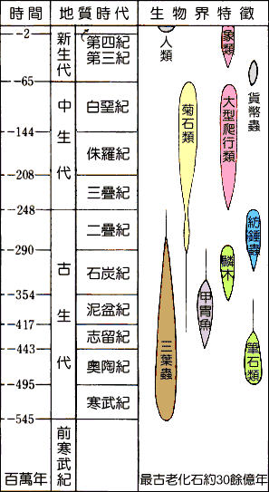
結束古生代而開啟中生代的是發生在二疊紀末、持續進行了數百萬年的生物大滅絕事件，那是地球歷史上最龐大的一次滅絕。據推估95%以上的古生代物種都絕滅了，僅有約一半的科有留下餘種。陸地上原本繁盛的兩生類、爬行類及昆蟲等動物幾乎一乾二淨；海中的生物也不能倖免，無脊椎動物及珊瑚損失慘重，三葉蟲甚至沒有一種留到中生代。造成這次大滅絕的原因眾說紛云，火山爆發、隕石撞擊、大冰期造訪、超級大陸形成而引發的氣候變異等都有人支持。
中生代的陸地優勢植物是蕨類與裸子植物 〈針葉樹〉，高大的針葉林逐漸蔓延，森林下層與原野則是蕨類的世界，它們隨著氣候與環境變遷消消長長，直到很晚期才看到開花植物嶄露頭角。而在恐龍以外，陸地上總不缺乏昆蟲一類的節肢動物；恐龍的爬行類近遠親也廣布海陸空，各有自己的領域；哺乳類至少在中期就已經出現了，但直到中生代結束都還是弱小敏捷的夜行派，一時還真看不出能有什麼可觀的未來！鳥類也可能在同一時期逐漸飛上天。在這樣的環境之下，恐龍當仁不讓，成為時代中最成功的族群。
然後，約在6千5百萬年前，又一次大規模的滅絕事件結束了中生代，也結束了恐龍長達將近2億年的霸業，與恐龍同一時期滅絕的還有牠在空中與海中的許多爬行類近親，海洋中的無脊椎動物也難以倖免。有人推估到了新生代初期，地球上至少減少了一半的物種；另一方面，哺乳類及鳥類則浩劫餘生，在新生代成為陸空動物世界的主角。至少有80種理論解釋恐龍及其它中生代生物的滅絕原因，但其中只有一些較為目前的科學界所接受，其中包括令人心驚的隕石撞擊說。
中生代，屬於恐龍的世紀，那真是一個偉大又古老的時代，但也真是一個不復存在、失落的世界。
第二節 神奇家族：恐龍個論
大約2億4千8百萬年前，在一次有史以來規模最大的生物滅絕事件之後，世界進入了中生代。過去一、兩億年以來，脊椎動物已逐漸能應付完全陸地型態的生活，爬行類動物不需要再像兩生類一樣，不時回到水中生活及繁殖後代，因而能在盤古大陸各處大量擴張繁衍。最後，恐龍這一支族系，終於從眾多遠近親中勝出，在中生代建立長達將近二億年的偉大王朝。然後，在大約6千5百萬年前，一次隕石大撞擊成為最後的喪鐘，從某種角度來說，恐龍又全部退出了世界的舞台，把生存發展的機會拱手讓給一時仍是獐頭鼠目的哺乳類，告別中生代，前進新生代。
1887年英國生物學家西利〈Harry Govier Seeley〉將恐龍按骨盆結構分為兩大類：龍盤目與鳥盤目。爬行動物的骨盆由三對骨頭組成：髂骨、恥骨及坐骨。有些恐龍這三對骨頭分別朝向不同方向，像似「長著蜥蜴般骨盆的」動物，稱為「龍盤目」或譯「蜥臀目」；而另一類恐龍恥骨和坐骨平行，朝向後方，像似「長著鳥類骨盆的」動物，稱為「鳥盤目」或譯「鳥臀目」。
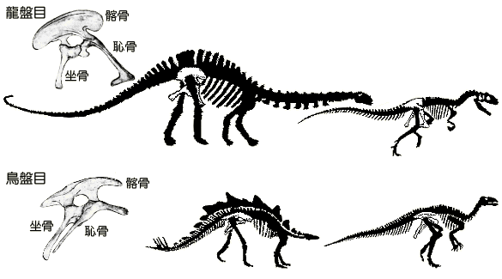
龍盤目可再分為獸腳類和龍腳類〈或譯蜥腳類〉，前者包括所有的食肉恐龍，如暴龍、奔龍、永川龍及虛形龍等；後者則包括所有身軀大大、頭殼小小、頸長尾長、四角行走、吃植物的雷龍、梁龍、馬門溪龍等。至於鳥盤目恐龍，則全是些吃植物的傢伙，又分為鳥腳類〈如禽龍、鴨嘴龍〉、劍龍類〈如沱江龍、華陽龍〉、甲龍類〈如包頭龍、釘背龍〉、厚頭龍類〈如厚頭龍〉、以及角龍類〈如原角龍、三角龍〉五種。文末附有這些族類的主要分類表。
恐龍的命名遵照生物學的標準命名法，分為兩個部份：屬名和種名，例如：雷克斯暴龍Tyrannosaurus rex。相近的恐龍會被歸類在同一屬，通常每一屬中只有一兩個種而已，因此一般使用的恐龍名字都是屬名，就像是暴龍Tyrannosaurus。
歷年化石的發掘，加上骨架身軀以及生活型態的重建，人們慢慢地對這片失落的世界有較多的瞭解；然而隨著恐龍的神秘面紗逐漸揭開，目眩神迷的感覺反倒是更加強烈了！
第參章 研究結果
第一節 恐龍的由來
〈一〉恐龍的起源與演變
世界上怎麼會有恐龍呢？恐龍從哪裡來的？地球上的生物全都是由數十億年前，生活在海洋中的微生物所演化而來的。因為基因的改變、突變，以及自然界的淘汰，新的物種就會不斷出現，我們現在能夠看到這麼多動植物，全都是因為這個原因。
在古生代時期，柔軟無骨的生物演變出具有骨格架構的魚類，接著魚類又演化出具有肺部，能在陸地上行走的兩棲類，兩棲類雖然可以在陸地上生活，但並不能完全離開水，仍舊要在水中產卵、受精。到了古生代末期，兩棲類終於演化出完全可以在陸上生活的爬行類，也就是羊膜動物，羊膜動物的卵在體內受精，並在羊膜中發育，也就是從此以後，爬行類就不再依賴水，而可以在陸地上生活及繁衍。
其中有一種羊膜動物演化成鳥頸類，鳥頸類包括有翼龍、恐龍及現在的鳥類。恐龍雖然在頭、手等地方與鳥類有不同的構造，但經過證實，肉食性恐龍與現今的鳥類骨格非常相似，這顯示出恐龍可能就是鳥類的祖先喔！
〈二〉恐龍稱霸地球
到22500萬年前到6500萬年前的中生代，爬蟲類成了地球上的支配者，故中生代又稱爬蟲類時代。大型爬蟲類恐龍即出現於中生代早期。草食性的梁龍和雷龍，是最大的陸棲動物，霸王龍是肉食性恐龍。另有生活在海中的魚龍及生活於空中的翼手龍等。
爬蟲類在地球上繁榮了約1億5千萬年左右。這個時代的動物中，最為大家所熟知的就是恐龍。人們一提到恐龍，眼前就會浮現出一隻巨大而兇暴的動物，其實恐龍中亦有小巧且溫馴的小恐龍。
〈三〉恐龍的名稱
恐龍（Dinosaur）這一詞是來自希臘語，此意思是『恐怖的蜥蜴』（在十九世紀中葉時期，英國的學者就以希臘文的dino（恐怖的）和saur（蜥蜴名）。
正因為如此，這使人們深信恐龍是一種巨大又恐怖的動物。人們當初發現恐龍的化石時，是一種巨大的恐龍化石，所以才取了「恐龍」這個名詞；後來又陸續地發現小巧且溫馴的種類，但是名稱沒有改，仍取之為「恐龍」。
第二節 恐龍的種類
〈一〉陸地的恐龍
1.雷龍
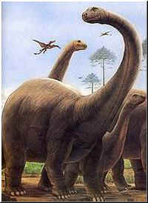
雷龍是生存在中生代的侏羅紀後期，是屬於龍腳亞目類，草食性，體長21公尺，體重重達30噸。牠那粗壯的四隻腳能支撐牠身體的重量，還有牠那很長的尾巴更是最加的防禦武器，能防範侏羅紀後期的巨獸異特龍或是角鼻龍的猛烈攻擊，牠攻擊的方法是用牠的尾巴往惡獸的肚子那裡打過去，或是往牠眼睛的地方揮過去，使牠受傷而雷龍就會趁著這個空檔跑走了。
2.劍龍
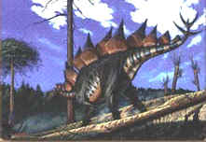
劍龍生存於侏羅紀後期，鳥盤目，劍龍亞目類，劍龍科，草食性。劍龍也就是劍尾龍，我想這兩種名字都應該是象徵著劍龍尾巴的那四隻骨釘。凡是劍龍亞目的恐龍一定都會具有銳利的骨釘或著是骨板。劍龍的骨板不但具有防止被肉食性恐龍咬傷的功能，如角鼻龍、異特龍等也具有調節體溫的功能，當劍龍要調節體溫時，牠能將骨板凹平，使自己的體溫降低。
3.三角龍
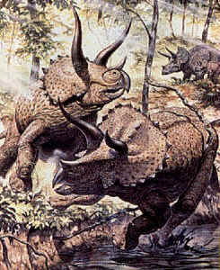
三角龍生存在白堊紀後期，鳥盤目，角龍類，三角龍科，草食性，長9公尺，體重達到5.4噸。三角龍和暴龍一樣都是好鬥的恐龍，三角龍的外表就像牠的名字一樣，有三隻銳利的角，而且是不好惹的，雖然三角龍很兇猛，但是你只要不惹牠生氣，牠就不會對你怎樣。三角龍不像牠的近親牛角龍，頭蓋骨是空的，所以三角龍的頭部主要是拿來攻擊、展示和防禦用的，而不是像牛角龍只能拿來展示和攻擊而已。
4.甲龍
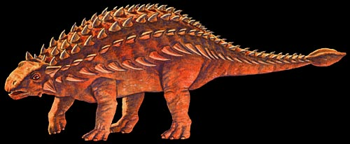
甲龍生存白堊紀後期，屬於鳥盤目，裝甲類，甲龍科，草食性。甲龍是一種具有強大武器的恐龍，牠的身上有非常厚的皮，也有非常尖銳的骨釘，而牠的頭也非常的尖硬，牠的尾巴就是最佳的武器，尾巴上有個沉重的大骨頭能防止被肉食恐龍的攻擊。甲龍牠的防禦方式就像劍龍一樣用牠的尾巴往敵人揮過去，這種猛烈的攻擊方式能導致敵人的骨骼破裂，使敵人倒地不醒，所以甲龍是一種相當利害的恐龍，牠的頭盔比坦克的裝甲還要堅固，牠的尾錘比坦克的大炮還要利害。
5.鴨冠龍
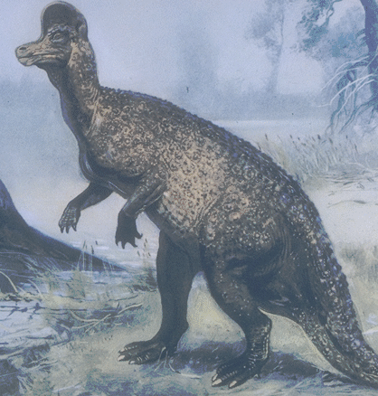
鴨冠龍與霸王龍一樣，出現於恐龍時代的末期。鴨冠龍最特別的地方在頭部，牠那扁而長的顎骨，像鴨的嘴巴，所以有了鴨冠龍這樣的名字。過去人們以為鴨冠龍的生活與鴨子相似，是在水中游泳，並且以水中植物為生。後來科學家研究鴨冠龍化石的時候發現，牠們並不是吃水草為生的，而是以岸上的樹木為食物，鵝冠龍也有同樣的習性。
6.霸王龍
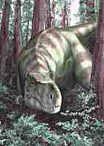
霸王龍（暴龍）是屬於龍盤目，獸腳亞目類，暴龍科，肉食性。據現在各化石推測，霸王龍是目前肉食性恐龍中最大、也是最殘暴的。霸王龍出現的時間已經是恐龍時代的最末期，距離現在大約八千萬年前。霸王龍的身體高達十四公尺，體重大約十公噸，牠的後腳十分粗大強壯，甚至能各自撐起一隻犀牛。
霸王龍獵殺食物有三個絕招：第一、直攻；第二、用腳大聲踏步嚇唬獵物；第三、用牠恐怖的吼聲大吼驚嚇獵物。所以霸王龍是肉食性恐龍裡最兇猛的獵人之一，凡是被牠遇上就很難逃跑。
從霸王龍的化石發現，牠的每一顆牙齒，都有如一個成人的手掌，即使是眼睛也比人頭還大。雖然身體大部份都大得驚人，但是霸王龍的一對前肢卻是既小又短，短得甚至於沒有辦法把食物送入口中，兇手龍也和霸王龍有相同的習性，是很兇猛的動物。
7.迅猛龍
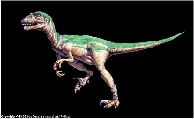
迅猛龍是生存於白堊紀後期，屬於龍盤目，獸腳亞目類，猛龍下目奔龍科，肉食性。從牠的化石來推測，迅猛龍也是白堊紀後期恐怖的殺手之一。迅猛龍是群居動物，牠有著強勁而有力的手爪，被牠看上很難逃走，牠的嘴巴中有狐形彎的利齒，腳上的第二的爪子類似一隻銳利的鐮刀，能夠抓著獵物的肉不放。迅猛龍後面那修長的尾巴是牠很重要的部位，能在牠跑步時保持平衡，使迅猛龍跑的更快更平穩。迅猛龍除了跑步快以外，也是一個跳遠高手，迅猛龍只是奔龍科中其中之一利害的，還有恐爪龍、惡魔龍、巨齒龍等也都是恐佈的殺手。
8.異特龍
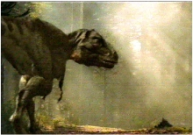
異特龍生存於侏羅紀後期，屬於龍盤目、獸腳亞目類，肉食性。異特龍是侏羅紀的巨獸，牠有白堊紀暴龍的一半體型，牠是個具高危險性的恐龍。牠擁有一個巨大的嘴巴，從化石來看，牠有V字形的尖牙，能撕裂獵物的肉，根據科學家推設，假如異特龍能像非洲的獵狗一樣成群結隊，可能殺死龍腳類恐龍中的巴洛龍或梁龍，以及比異特龍大一倍以上的恐龍。
9.梁龍
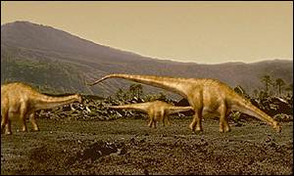
梁龍生存於侏羅紀後期，龍腳類，梁龍科，草食性。梁龍的這名字的意思就是雙梁，牠在歷史上引發了一件大事，也就是--「骨頭戰爭」，在當時兩位美國的古生物學家愛德華‧科普及歐斯尼爾‧馬許彼此激烈的競爭，梁龍是草食性動物，牠以牠的長脖子抵在地面上吃草，同時也會吞下一些石頭，也就是胃石，它能幫助梁龍消化，很多人聽到這句話都覺得很奇怪，因為梁龍不是都應該吃樹林上的樹嗎？這種說法是錯誤的，因為梁龍的脖子只能抬到一定的高度，不然的話，牠的頸骨會扭傷或碎掉。
〈二〉海洋的恐龍
很多史前的爬蟲類主要生活在水中。有些這類爬蟲類甚至完全住在水中，外形上看起來很像魚類。有些爬蟲類如海豹，大部分時間棲息於水中，只有生產的時後才到陸上來。所有水中的爬蟲類均須呼吸空氣，牠們可能過著類似鯨魚、海豹、海象和海獺的生活。
1.長頸龍
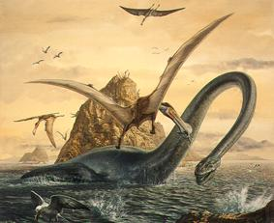
長頸龍也許與今日的海豹和海獅的生活型態相似。身體粗短、寬廣。身體下部粗大的骨骼，顯示有強勁的肌肉牽引肢鰭游泳。長頸龍頸部很長，頭部很小，牙齒很利。這長長的脖子表示牠可以很迅速地移動頭部來捕捉魚類。長頸龍大約有十五公尺（45呎長），其中頸部和尾部佔去大半。長頸龍化石在英國很普遍，曾發現過完整的骨骼。
2.盾齒龍
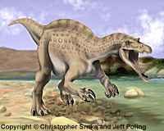
盾齒龍和長頸龍親緣很近，但以甲殼類和貝類等為食。牠的前齒很像個木釘子，適於從海底上掘起牡蠣或蝦等。而牠的後齒平平的，嚼面廣闊，可用來咀嚼貝類。盾齒龍的下顎強勁有力，可輕易將厚厚的貝類咬破。
3.魚龍
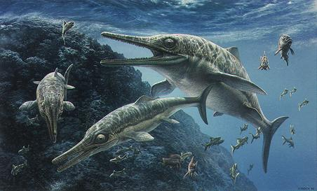
大多數的魚龍利用牠的長頸與短的利齒捕捉魚類為食。魚龍可以直接產小魚龍，這可由母魚龍化石體內含有子魚龍的化石來證明，其他的魚龍化石尚發現：子魚龍的化石一部份存於母體，一部份在母體之外。現生動物中，將幼兒直接產於水中的只有鯨魚和海牛而已。
4.中嘴龍
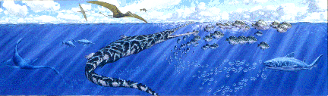
現生的鱷魚少有生活於海中的，但在一億年前，像中嘴龍一類的海生鱷魚卻佔據了重要的地位。這些鱷魚皮膚上並無甲冑，腿長得像支槳，尾部是用來游泳的，上頭的鰭非常發達，如同其他魚類的尾鰭一般。
〈三〉空中的恐龍
飛行的爬蟲類稱為翼龍類或翼齒龍類。牠生存於大約一億八千萬年至七千五百萬年前之間。牠生存的時間約與鳥類的出現是同時的。
1.翼手龍
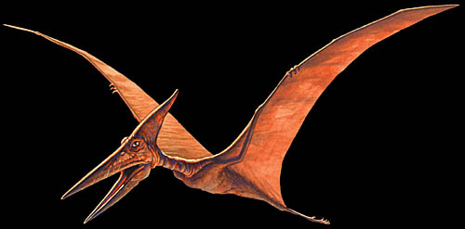
翼手龍展翼約九公尺（27呎）長，但牠的身體卻比最大的飛行鳥類大。翼手龍頭上奇異的峰脊，使牠飛翔時頭部可以永遠朝前。
2.嘴口龍
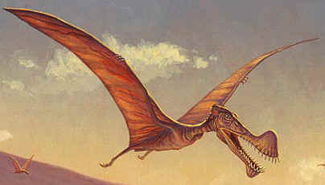
嘴口龍展翼約一公尺（3呎）長，牠那長長的尾巴可控制方向。最近在美國德州發現的一種飛翔爬蟲類，展翼有17公尺（50呎）長，是已會飛翔的動物中最大的。
嚴格來說，棲息於空中及海上的大型爬蟲類，例如翼龍類、魚龍類、蛇頸龍類、滄龍類等，並不算是恐龍，只能算是恐龍的近親。所謂的恐龍是指生活在陸地上的中生代大型爬蟲類。
第三節 恐龍之最
〈一〉腦袋最堅硬的恐龍：『厚頭龍』，白堊紀後期，全長8公尺。
〈二〉數量最多的恐龍：『慈母龍』，白堊紀後期，全長9公尺。
〈三〉體型、重量第一的恐龍：『腕龍』，侏羅紀後期，全長25～30公尺，有十輛巴士的重量。
〈四〉體型最小的恐龍：『細顎龍』，侏羅紀後期，全長約60公分，只有雞一般大，但速度很快。
〈五〉速度最快的恐龍：『恐爪龍』，白堊紀中期，全長3公尺，成群進行狩獵。
〈六〉牙齒數目最多的恐龍:『鴨嘴龍』，白堊紀後期，全長8～10公尺，齒數在2000顆以上。
〈七〉背飾最多的恐龍：『劍龍』，侏羅紀後期，全長8公尺，背上的盾板甚至可達80公分。
〈八〉視力最佳的恐龍：『似鳥龍』，白堊紀後期，全長3.5公尺，眼睛甚至有10公分大。
〈九〉頭最大的恐龍：『三角龍』，白堊紀後期，全長8公尺，頭卻有2.6公尺。
〈十〉最強的恐龍：『暴龍』，白堊紀後期美洲大陸的最後一類肉食性恐龍，會以後腳打倒敵人，而且聽說還會吃死恐龍的腐肉。
第四節 恐龍滅亡的原因
恐龍是出現於二億四千五百萬年前，並繁榮於六千五百萬年前結束之中生代的爬蟲類。恐龍在某一時期突然消失，成為地球生物進化史上的一個謎，這個迷至今仍無人能解。
地球過去的生物，均被記錄在化石之中。中生代的地層中，即曾發現許多恐龍的化石。其中可以見到大量或呈現各式各樣形狀的骨骼。但是，在緊接著的新生代地層中，卻完全看不到恐龍的化石。由此推知恐龍在中生代時一起滅絕了。
關於恐龍絕種的真正原因，自古以來即眾說紛云，但都沒有一個一定的論點，因此到目前為止仍究是一個未解的謎題，在此僅將一些較為人所知的說法分述如下：
〈一〉隕石碰撞說
距今六千五百萬年前，一顆巨大的隕石曾撞擊地球，使得君臨地球長達一億數千萬年的恐龍絕種。此理論是由加州大學柏克萊分校的路易．阿爾巴列斯博士等四位科學家所提出的。
這一顆巨大的隕石，直徑大約十公里。因撞擊而造成的火山口地形，直徑達兩百公里。因撞擊而產生的能量，若換算成黃色火藥，則相當於一百萬億噸（megaton）。粉塵經由大氣層擴散至成層圈。導致地球持續了數個月的黑暗狀態。在這段期間中，以恐龍為首的許多生物都因之而絕種。
〈二〉彗星碰撞說
『彗星碰撞說』是以古生物學者─大衛．勞普以及約翰．塞普柯斯基發表的「古生物的絕種是每兩千六百萬年發生一次」論點為開端而產生的。路易．阿爾巴勒茲將這個論點及自己的理論送給天體物理學者─查理．謬拉，後來謬拉就認為是由於太陽的半星復仇女神星的引力，週期性地把彗星推向地球的緣故。
〈三〉造山運動說
在白堊紀末期發生的造山運動使得沼澤乾涸，許多以沼澤為家的恐龍就無法再生活下去。因為氣後變化，植物也改變了，食草性的恐龍不能適應新的食物，而相繼滅絕。草食性恐龍滅絕，肉食性恐龍也失去了依持，結果也滅絕了。此一滅絕過程，持續了1000～2000萬年。到了白堊紀末期，終至在地球上絕跡。
〈四〉氣候變動說
由於大陸移動的結果，海流產生改變，更引起氣候巨幅的改變。嚴寒的氣候使植物死亡，食物缺乏而導致了恐龍的滅亡。
〈五〉火山噴火說
因為火山的爆發，二氧化碳大量噴出，造成地球急激的溫室效應，使得食物死亡。而且，火山噴火使得鹽素大量釋出，臭氧層破裂，有害的紫外線照射地球表面，造成生物滅亡。
〈六〉海洋潮退說
根據巴克的說法，海洋潮退，陸地接壤時，生物彼此相接觸，因而造成某種類的生物絕種。例如袋鼠，袋鼠能在歐洲這種島嶼大陸上生存，但在南美大陸上遇見別種動物就宣告滅亡。
除了這種吃與被吃的關係以外，還有疾病與寄生蟲等的傳染問題。
〈七〉溫血動物說
有些人認為恐龍是溫血性動物，因此可能禁不起白堊紀晚期的寒冷天候而導致無法存活。因為即使恐龍是溫血性，體溫仍然不高，可能和現生樹獺的體溫差不多，而要維持這樣的體溫，也只能生存在熱帶氣候區。同時恐龍的呼吸器官並不完善，不能充分補給氧，而牠們又沒有厚毛避免體溫喪失，卻容易從其長尾和長腳上喪失大量熱量。溫血動物和冷血動物不一樣的地方，就是如果體溫降到一定的範圍之下，就要消耗體能以提高體溫，身體也就很快地變得虛弱。牠們過於龐大的體驅，不能進入洞中避寒，所以如果寒冷的日子持續幾天，可能就會因為耗盡體力而遭到凍死的命運。
〈八〉自相殘殺說
有人認為造成恐龍滅絕的真正原因是自相殘殺的結果─肉食性恐龍以草食恐龍為食，肉食恐龍增加，草食恐龍自然越來越少，最後終於消失，肉食恐龍因無肉可食，就自相殘殺，最後終於同歸於盡。
〈九〉壓迫學說
恐龍的數目急增，在植物有限的情況下，造成了草食性恐龍的滅絕，接著靠食用草食性恐龍為生的肉食性恐龍也因為食物的不足而跟著死亡。
何以恐龍會在歷經了長達約兩億年的生態平衡之後突然增加，為此學說成立的重要關鍵，也直接地造成了許多學者對恐龍異常增產的原因檢討。
〈十〉哺乳類犯人說
在中生代後半，已有哺乳類的祖先生存。根據化石的記錄，當時的哺乳類體型甚小，數量也十分有限，直到白堊紀的後期，數量才開始急速增加。推測牠們屬於以昆蟲等為主食的雜食性，這些小型哺乳類發現恐龍的卵之後，即不斷取而食之。
真的是如此嗎？如果哺乳類戰勝了恐龍，那麼隨著哺乳類化石的增加，恐龍的化石應逐漸減少才對，但事實上並沒有出現這種化石交替的現象。
哺乳類化石真正的增加，是在恐龍的時代終了之後。而且，恐龍的化石是在突然之間消失。因此，恐龍被哺乳類消滅之說是不能成立的。
〈十一〉種的老化說
認為恐龍由於繁榮期間長達一億數千萬年，使得肉體過於巨體化。而且，角和其他骨骼也出現異常發達的現象，因此在生活上產生極大的不便，終於導致絕種。
恐龍中最具代表性的雷龍，體長二十五公尺，體重達三十噸，由於體型過於龐大，使動作遲鈍而喪失了生活能力。另外，三角龍等則因不斷巨大化的三隻角以及保護頭部的骨骼等部位異常發達，反而走向自滅之途。
不過，並非所有的恐龍體型都如此龐大，也有體長僅一公尺左右的小恐龍。另外，也有骨骼像鹿一般，能夠輕快奔跑的恐龍。但為什麼這種恐龍也同時絕種了呢？
而且，異常發達的骨骼等部位，在冷血動物體內，推測能夠吸收外界的溫度，也能放出體內的熱，以調節身體的溫度，具有非常有利的功能。
由此可知，恐龍曾生存於很長的期間內，因此從很久以前開始，就有不少人對於恐龍因種的老化而絕種的說法表示懷疑。
〈十二〉生物鹼學說
這種學說認為恐龍所生存的最後時期─亦即白堊紀，開始出現顯花植物，其中某些種類含有有毒的生物鹼，恐龍因大量攝食，引起中毒而死亡。因為，哺乳類能夠藉味覺和嗅覺來分辨有毒的植物，但是恐龍卻沒有這種能力。
不過，含有生物鹼的植物並非突然出現於白堊紀後期，在恐龍絕種的五百萬年前已經可以見到。此學說未說明何以恐龍在這段期間內仍能生存。
除了上述的十二種說法之外，還有「傳染病」、「來自宇宙的放射線或超新星的爆炸」「未乘上諾亞方舟」、「行星ｘ說」、「太陽系振動說」等較鮮為人知的說法，至於那一個才是最好的說法，全憑各人的想法，並沒有一定的對與錯，畢竟恐龍滅亡之謎還沒有真正解開呀！
第五節 恐龍的化石
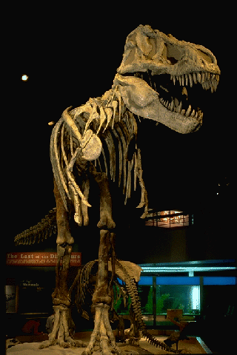
研究恐龍，全憑化石。古生物學家以其化石，推論其形態及習性。根據古生物學家的研究，恐龍就像現生的動物一樣：有大的，有小的；有的以兩條腿走路；有的以四條腿走路；有的吃植物，有的吃動物；有的皮膚光滑，有的皮膚上有鱗或骨板。其共同相似之處是：所有的恐龍，腦子都很小，蛋下在陸地上。
我們在研究恐龍之時，必須先了解恐龍的生存年代，如此才能根據時間的變動，推演恐龍演化的過程。相信一般人都知道：人類依照生命的誕生與否，將地球歷史畫分成生命隱晦不彰的『隱生元』以及生命有了明顯記錄的『顯生元』，而顯生元的時期，再依地層中出現化石的不同又區分為古生代、中生代及新生代，恐龍便是中生代中的代表化石。
〈一〉最早的恐龍化石
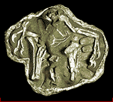
是誰最先發現恐龍化石，關於這一點一直都沒有一個定論。根據正式記載，最早發現的恐龍化石是在西元一八二二年，一個叫做蒙泰爾的英國醫生的妻子發現的禽龍牙齒化石。在一八七七到一八七八年間，美國兩位學者馬修和科普在恐龍化石方面又有了重大發現，對恐龍的研究幫助很大。一八七八年在比利時的煤坑中，也發現禽龍完整的骨骼化石。這些成就使科學家對恐龍化石的尋找和研究更加熱衷。經過一百年的努力，人類才大致瞭解形形色色的恐龍世界。
化石是遠古生物的標本。一般認作化石。有些化石可做『情況證據』，動物本身已無遺留，只留下一些腳印。例如約一億八千萬年前，許多恐龍曾以爪似的大腳在目前的康乃狄格谷中走路。牠們在泥淖裏溼泥上的腳印，隨著溼泥變成了化石。
〈二〉恐龍化石的復原
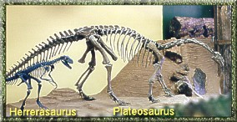
恐龍的屍體經過億萬年變成化石，由於地質的侵蝕作用，才又露出地面，被人發現。這些化石經過專家研究，將它復原成形，最後展示出來，讓大家看到這種恐龍的形象。恐龍的復原工作十分不容易。專家除了必須對現存生物有充份瞭解之外，在挖掘化石的時候，也要仔細觀察；再加上豐富的想像力以及藝術家的表現手法，才能把一個恐龍的骨架復原。復原的骨架再加上肌膚，就能畫出一幅恐龍的復原圖。
第肆章 心得與結語
經過了幾個月來的努力，在許秀女老師的指導及父母親的協助下，報告終於完成囉！真是要好好感謝他們。這份報告的完成讓我更了解恐龍：包括恐龍的由來與演變、恐龍的種類、恐龍滅亡的原因、恐龍的化石以及恐龍最特別的紀錄等等。恐龍雖然曾經稱霸地球，卻又在一瞬間快速消失，雖然至今還不能完全確定牠們滅絕的真實原因為何，但想一想，如果世界上的生物有一天也像恐龍一樣突然的消失，那麼，即使人類有再強大的力量，也沒有辦法獨自生存。所以，我們人類要珍惜地球上的生物和資源，保持維護我們所賴以生存的環境，與所有的生物和平共生共存，這樣，人類的未來才不會如恐龍般一樣的消失滅絕。
參考書目與資料
〈１〉恐龍帝國〈2005年2月〉
http://m2.thps.tpc.edu.tw/~t9218/index.html
〈２〉恐龍的化石〈2005年2月〉
http://m2.thps.tpc.edu.tw/~t9218/toparent.html
〈３〉恐龍的世界〈2005年2月〉
http://host2.taps.tyc.edu.tw/~abc50204/
〈４〉恐龍〈2005年2月〉
http://nature.npttc.edu.tw/1-2-5.html
〈５〉恐龍城〈2005年2月〉
http://home.kimo.com.tw/dna539/index2.htm
〈６〉恐龍的世界〈2005年2月〉
http://linux.lses.tp.edu.tw/~s906503/index.htm
〈７〉恐龍世紀〈2005年3月〉
http://earth.fg.tp.edu.tw/learn/dino/indexm.htm
〈８〉陳貴英（1994年10月）。跨世紀的恐龍。長鴻股份有限公司，台北市。
〈９〉黃明湘（1989年5月1日）。恐龍的世界。明統圖書公司，台北市。
〈１０〉W.R.Hamilton（1978年3月）。史前動物。自然科學事業公司，台北市。
〈１１〉鄭李足（1997年7月）。恐龍的世界。東方出版社，台北市。
〈１２〉何政廣（1982年9月1日）。中華兒童百科全書。台灣省政府教育廳，台北市。

